PRZECIĄŻENIA ZASOBU

W harmonogramie mogą występować zasoby, którym przydzielono do wykonania zbyt dużą lub za małą ilość pracy. Program Microsoft Project określa, które zasoby są nadmiernie alokowane (przydzielono im za dużą ilość pracy), opierając się na ilościach roboczogodzin do wykonania, czasach wykonywania przydzielonych zadań, maksymalnej liczbie jednostek dostępnych dla zasobu (możliwościach wykonywania pracy przez zasób) oraz na kalendarzu używanym przez zasób. Nadmierna alokacja zasobu (przeciążenie) powstaje w wyniku przydzielenia zasobu do większej liczby zadań, niż zasób ten może wykonać w dostępnym czasie pracy.
Przed przystąpieniem do usuwania problemów z nadmierną alokacją zasobów należy określić, które z zasobów, w jakim okresie czasu oraz podczas pracy dla jakich zadań mają problemy z nadmiernym przydziałem pracy. Znając zasoby i ich problemy z nadmierną alokacją można przystąpić do ich rozwiązywania. Najczęściej stosowanymi metodami usuwania problemów nadmiernej alokacji zasobów są:
- zwiększanie zatrudnienia,
- bilansowanie realizowane przez program (reorganizacja harmonogramu),
- wykorzystywanie pracy zasobów w nadgodzinach,
- przydział zadania przeciążającego zasób do innego mniej obciążonego zasobu,
- opóźnianie rozpoczęcia realizacji zadania.

Wyszukiwanie zasobów z nadmierną alokacją i ich przydziałów zadań

Nadmierna alokacja ludzi i sprzętu ma miejsce, gdy przydziela się im więcej pracy niż mogą wykonać w swoich godzinach pracy według harmonogramu. Przed usunięciem nadmiernej alokacji należy określić, które zasoby są nadmiernie alokowane, kiedy są nadmiernie alokowane i do jakich zadań są one wtedy przydzielone. Aby rozwiązać ten problem, ludzie i sprzęt muszą być przydzielani w inny sposób lub harmonogram zadania musi być zmieniony (np. zadanie może zostać przesunięte) do czasu, gdy wykorzystywane zasoby będą dostępne.

Ćwiczenie
- Otwórz plik Remont bilansowanie
- W menu Widok kliknij polecenie Arkusz zasobów.

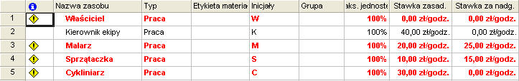
Widok Arkusz zasobów pokazuje przeciążone zasoby wyświetlając je w kolorze czerwonym pogrubioną czcionką.
- W menu Widok kliknij polecenie Wykres zasobów.
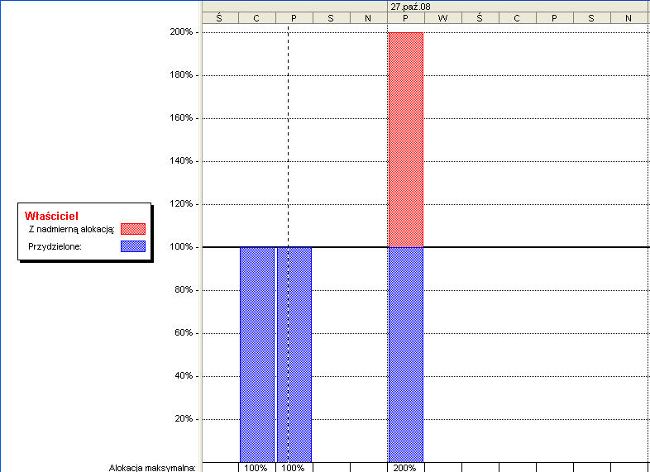
Widok Wykres zasobów pokazuje procentowe obciążenie zasobu pracą. Kolorem czerwonym wyświetla tę część pracy, która nie może być zrealizowana przez zasób.
- W menu Widok kliknij polecenie Obciążenie zasobów.
Widok Obciążenie zasobów pokazuje całkowitą liczbę godzin pracy zasobu nad każdym zadaniem i godziny przepracowane w przedziale czasu na skali czasu.

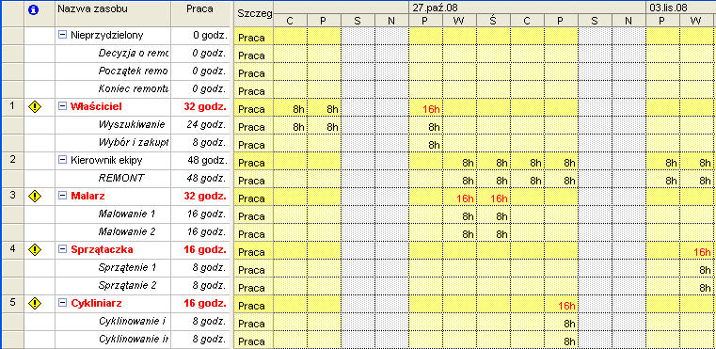

Zasoby bez przydzielonych dotychczas zadań nie mają zadań wyświetlanych pod ich nazwami.
Zadania bez przydzielonych zasobów wyświetlane są w obszarze Nieprzydzielone w polu Nazwa zasobu.

- W menu Projekt wskaż polecenie Filtrowanie według, a następnie kliknij przycisk Zasoby z nadmierną alokacją. Po zastosowaniu filtra zostaną wyświetlone tylko zasoby z nadmierną alokacją.

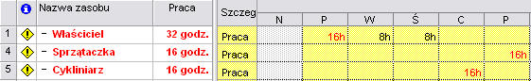

Zwiększenie zatrudnienia

Przeciążenie zasobu najprościej jest usunąć zwiększając jego liczebność. Rozwiązanie to powoduje konieczność zatrudnienia nowych pracowników. Przeszkolenie nowych pracowników i ich adaptacja w nowym miejscu pracy wymaga pewnego czasu i najczęściej powoduje zwiększenie kosztów realizacji projektu, dlatego jest stosowane w sytuacjach, gdy inne sposoby likwidacji problemów nadmiernej alokacji zasobów nie przynoszą zadowalających rezultatów.

Ćwiczenie
- W menu Widok kliknij polecenie Arkusz zasobów.
- W polu Max. jednostek zwiększ liczebność zasobu – Cykliniarz 200%. Zaobserwuj zmiany, jakie spowodowało zwiększenie zatrudnienia.

Bilansowanie

Bilansowanie zasobów przez program Microsoft Project polega na rozdzieleniu i ponownym zaplanowaniu wybranych przydziałów zasobów, zgodnie ze zdolnością zasobu do pracy, jednostkami przydziału i kalendarzem, jak również czasem trwania zadań i ich ograniczeniami. W niektórych sytuacjach korzystniej jest zbilansować najpierw wybrane zadania, a w dalszej kolejności inne. Można do tego wykorzystać priorytety nadawane zadaniom przez program. Domyślnie każde zadanie otrzymuje priorytet równy 500. Im wyższy priorytet zadania tym później zadanie to będzie bilansowane przez program. Zmianę priorytetu zadania można wykonać wybierając Informacje o zadaniu, a w nim zakładkę Ogólne.

Ćwiczenie A

- W menu Widok kliknij polecenie Arkusz zasobów.

- Zaznacz wiersze lub nazwy zasobów, które chcesz bilansować (aby zaznaczyć wiele nie sąsiadujących zasobów, kliknij pierwszy zasób, przytrzymaj wciśnięty klawisz CTRL, a następnie kliknij pozostałe zasoby).
Zaznacz zasób Właściciel

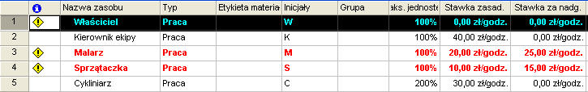

- W menu Narzędzia kliknij polecenie Bilansowanie zasobów.

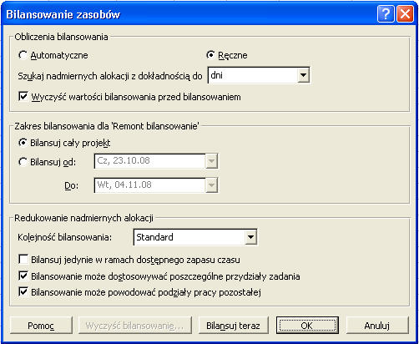

- W obszarze Obliczenia bilansowania kliknij opcję Automatyczne lub Ręczne.
Domyślną metodą bilansowania jest bilansowanie ręczne; odbywa się ono tylko po naciśnięciu przycisku Bilansuj teraz. Zastosowanie bilansowania automatycznego powoduje, że zasoby są bilansowane natychmiast po zmianie zadania lub zasobu.
Wybierając Automatyczne, wyczyść pole wyboru Wyczyść wartości bilansowania przed bilansowaniem. To pole wyboru jest zaznaczone domyślnie, ale podczas bilansowania automatycznego może to znacząco spowolnić pracę z harmonogramem.
- W polu Szukaj nadmiernych alokacji z dokładnością do kliknij okres brany pod uwagę przy bilansowaniu podczas rozpoznawania nadmiernych alokacji.
Ustawienie dni jest ustawieniem domyślnym. Ustawienie to decyduje, w jakim przypadku powinno odbywać się bilansowanie: gdy nadmierna alokacja występuje w przedziale zaledwie jednej minuty, jednego dnia, jednego tygodnia lub jednego miesiąca.
- W obszarze Zakres bilansowania dla zaznacz, czy chcesz bilansować cały projekt, czy tylko zadania w określonym przedziale czasu.
- W polu Kolejność bilansowania kliknij żądaną kolejność bilansowania: Tylko identyfikator, Standard lub Priorytet, Standard. Wybierz opcję:
  - Tylko identyfikator, aby program Microsoft Project wyrównał zasoby narastająco według ich numerów identyfikacyjnych przed uwzględnieniem innych kryteriów.
  - Standard, aby program Microsoft Project sprawdził najpierw współzależności poprzedników, zapas czasu, daty, priorytety i ograniczenia, aby określić, czy i jak zasoby powinny być bilansowane. Jest to ustawienie domyślne.
  - Priorytet aby program Microsoft Project sprawdził najpierw priorytety zadań, a następnie kryteria standardowe.
- Aby zapobiec odsunięciu daty zakończenia projektu, zaznacz pole wyboru Bilansuj jedynie w ramach dostępnego zapasu czasu.
- Aby zezwolić na bilansowanie w celu dopasowania, kiedy zasób pracuje nad zadaniem niezależnie od innych zasobów pracujących nad tym samym zadaniem, zaznacz pole wyboru Bilansowanie może dostosować poszczególne przydziały zadania.
- Jeżeli bilansowanie powinno przerywać zadania, tworząc podziały w pracy pozostałej nad zadaniem, zaznacz pole wyboru Bilansowanie może spowodować podziały w pracy pozostałej.
- Jeżeli chcesz wyczyścić wyniki poprzedniego bilansowania przed kolejnym bilansowaniem, kliknij przycisk Wyczyść bilansowanie.

W oknie dialogowym Bilansowanie zasobów kliknij przycisk Bilansuj teraz.
W oknie okno dialogowym Bilansowanie kliknij opcję Wybrane zasoby, jeżeli chcesz bilansować tylko zaznaczone zasoby. Jeżeli nie, kliknij opcję Cała pula.
- Kliknij opcję Wybrane zasoby. Sprawdź w Arkuszu zasobów, czy zniknęło przeciążenie zasobu Właściciel.
- W menu Widok kliknij polecenie Więcej widoków.
- Kliknij pozycję Wykres Gantta – bilans., a następnie kliknij przycisk Zastosuj.
- Przejrzyj zadania w widoku Wykres Gantta – bilans., aby zobaczyć wyniki bilansowania oraz ilość opóźnienia dodaną do zadań w wyniku bilansowania.

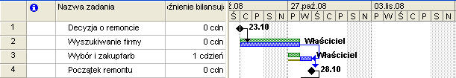

Parametry bilansowania

- W menu Narzędzia kliknij polecenie Bilansowanie zasobów.
- Kliknij przycisk Wyczyść bilansowanie.

Ćwiczenie B

- Zmień priorytety zadań, w których przydzielony jest zasób Sprzątaczka na wartość 200.
- Dokonaj bilansowania zasobów o nazwach Sprzątaczka oraz Malarz.
- Przejrzyj zadania w widoku Wykres Gantta – bilans., aby zobaczyć wyniki bilansowania oraz ilość opóźnienia dodaną do zadań w wyniku bilansowania.
- W menu Narzędzia kliknij polecenie Bilansowanie zasobów.
- Kliknij przycisk Wyczyść bilansowanie.

Praca w nadgodzinach

Przeciążenie zasobu można usunąć przydzielając część pracy do wykonania w dodatkowych godzinach pracy (tzw. nadgodzinach). Aby wprowadzić dodatkowe godziny pracy powinny one zostać określone jako praca w nadgodzinach. Kiedy wprowadza się pracę w nadgodzinach, czas trwania zadania zostanie skrócony o ilość roboczogodzin wynikającą z dodatkowej pracy przydzielonej do zadania w ramach nadgodzin.

Ćwiczenie

- W menu Widok kliknij polecenie Obciążenie zasobów.
- W menu Widok wskaż polecenie Tabela, a następnie kliknij opcję Praca.
- Kliknij w dowolnym miejscu pola Praca.
- W menu Wstaw kliknij polecenie Kolumna (kolumna zostanie wstawiona po lewej od zaznaczonej kolumny).
- W polu Nazwa pola kliknij opcję Praca w nadgodzinach, a następnie kliknij przycisk OK.
- Kliknij pole Praca w nadgodzinach przydziału zasobu, dla którego chcesz wpisać pracę w nadgodzinach. W polu Praca w nadgodzinach, wpisz ilość pracy w nadgodzinach dla przydziału zasobu-Sprzątaczka (Pomieszczenie 2) 8 godzin..
- Aby wpisać pracę w nadgodzinach dla dodatkowych przydziałów zasobu Sprzątaczka, powtórz kroki 6-7.
- W menu Widok kliknij polecenie Wykres Gantta. Obejrzyj zadania Sprzątanie, ile czasu trwają? Poprzednio trwały 1 dzień.

Przydzielenie pracy do innego zasobu

W przypadku, gdy występuje nadmierna alokacja, można spróbować zmienić przydział zadania, przydzielając je ponownie do innego zasobu mającego więcej czasu. Jest to alternatywna metoda ręcznego bilansowania harmonogramu przez ponowne przydzielenie pracy zamiast jej opóźnienia.

Ćwiczenie
- Otwórz plik Przydzielanie pracy
- W menu Widok kliknij polecenie Obciążenie zasobów.
- W menu Format wskaż polecenie Szczegóły, a następnie kliknij przycisk Nadmierna alokacja.
- Spójrz na skalę czasu po prawej i dla każdej wyróżnionej nadmiernej alokacji sprawdź dostępność innych zasobów w danym dniu.
- Kliknij pole identyfikatora, aby zaznaczyć cały wiersz zadania, które chcesz ponownie
przydzielić - Zadanie 2.
- Przeciągnij zadanie do zasobu, do którego chcesz je ponownie przydzielić – Pracownicy B.

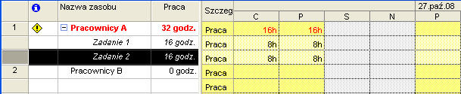

Opóźnianie zadania

Prostym sposobem redukowania nadmiernej alokacji zasobu jest opóźnienie zadania przydzielonego do tego zasobu, aż zasób będzie miał czas, aby pracować nad zadaniem. Opóźnianie zadania opóźnia jednocześnie daty rozpoczęcia jego następników i może wpłynąć na datę zakończenia harmonogramu. Aby tego uniknąć, należy najpierw opóźniać zadania nie leżące na ścieżce krytycznej. Ścieżkę krytyczną danego harmonogramu tworzą te zdania, których opóźnienie rozpoczęcia lub wydłużenie czasu realizacji spowoduje wydłużenie czasu realizacji całego harmonogramu.

Ćwiczenie
- Otwórz plik Opóźnianie zadania

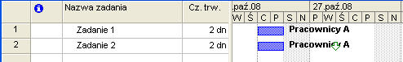
Symbol ten oznacza Termin ostateczny (określany jest w formularzu Informacje o zadaniu, w zakładce Zaawansowane)

- W menu Widok kliknij polecenie Więcej widoków.
- Na liście Widoki kliknij polecenia Alokacja zasobów, a następnie kliknij przycisk Zastosuj.
- W górnej części okna nadmierna alokacja zasobu jest wyświetlana w kolorze czerwonym.
- Na wykresie paskowym poniżej, zapas czasu dla zadań, do których przydzielony jest zasób, pojawia się graficznie jako cienki, słaby pasek, stykający się ze zwykłym paskiem wykresu Gantta.

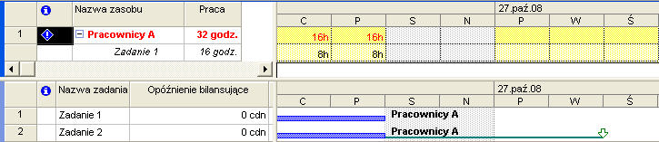

- W polu Nazwa zasobu w lewej górnej części widoku kliknij nazwę zasobu z nadmierną alokacją zadaniem, które chcesz opóźnić - Pracownicy A.
- W polu Opóźnienie bilansujące (dolna lewa część widoku) zadania, które chcesz opóźnić, wpisz ilość czasu, o którą chcesz opóźnić zadanie – Zadanie 2, opóźnienie 2 dni.
Aby zapewnić, że nie wpływa to na zadanie następnika, nie wprowadzaj większej zwłoki niż wartość swobodnego zapasu czasu dla tego zadania.
Aby wrócić do pojedynczego widoku, w menu Okno, kliknij polecenie Usuń podział.

Zadanie 1
1. Otwórz plik Przeciążenia 1
Podziel okno (Okno - Podziel), w dolnym oknie wyświetl Wykres zasobów (Widok - Wykres zasobów)
2.Wykonaj poniższe polecenia.
- Usuń przeciążenie zasobu 1 poprzez zwiększenie zatrudnienia
- Usuń przeciążenie zasobu 2 poprzez bilansowanie
- Usuń przeciążenie zasobu 3 poprzez pracę w nadgodzinach
- Usuń przeciążenie zasobu 4 poprzez pracę w nadgodzinach
- Usuń przeciążenie zasobu 5 poprzez przydział do zadania 10 dodatkowego pracownika z zasobu 6

Zadanie 2
1. Otwórz plik Przeciążenia 2
2. Usuń przeciążenia zasobów tak aby:
- Projekt został zrealizowany w nieprzekraczalnym terminie do 21.04.2009
- Zadania 4 i 5 powinny zostać zrealizowane w pierwszej kolejności
- Dla jednego zasobu (którego?) zastosuj bilansowanie dla dwu pozostałych zwiększ zatrudnienie o niezbędne minimum

Zadanie 3
1. Otwórz plik Przeciążenia 3. Zakładamy, że dostępne zasoby to pracownicy, którzy mogą wykonywać dowolne z zadań istniejących w projekcie.
2. Usuń przeciążenia zasobów tak aby:
- Nie zwiększać zatrudnienia,
- Nie przekroczyć terminów ostatecznych.
Spróbuj rozwiązać zadanie dwoma sposobami.

Zadanie 4
- Otwórz plik Przeciążenia 4
- Zaobserwuj przeciążenia zasobów (jaki zasób?, kiedy?, wielkość przeciążenia?)
- Zwiększ w Arkuszu Zasobów liczbę jednostek dla zasobu technik do 200%
- Ustaw priorytety dla zadań 5 i 6 odpowiednio na 700 i 900
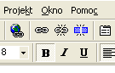
- Bilansuj zasób projektant wg kolejności: Priorytet, Standard, Zatwierdź proponowane przez program pominięcia bilansowania. Czy przeciążenie zasobu Projektant zostało całkowicie usunięte? Czy zasób Monter jest aktualnie przeciążony?
- Przejdź do widoku Wykres Gantta, kliknij na pasku narzędzi ikonę Podziel zadanie (kliknij myszą w miejscu podziału zadania, przesuń pracę pozostałą) następnie wskaż na wykresie zadanie ułożenie okablowania i spowoduj podział z jednodniową przerwą
- Efekty powyższych działań sprawdź w widokach Obciążenie zasobów i Obciążenie zadaniami

